1. Hệ thống khảo sát việc làm
   * 1. User đăng nhập bằng thông tin các nhân.
     2. Tìm kiếm thông tin khóa học, văn bằng.
     3. Cập nhật phiếu khảo sát chi tiết.
     4. Cập nhật thông tin việc làm từ lúc tốt nghiệp đến nay.
     5. Admin: import dữ liệu danh sách khóa học, thông tin văn bằng.

I Đặc tả Use-case

1. Đăng nhập.

|  |  |
| --- | --- |
| Tên | Đăng nhập |
| Tác nhân | Người dùng |
| Mô tả | Người dùng đăng nhập vào hệ thống để có thể thực hiện các công việc (trừ tìm kiếm thông tin) |
| Điều kiện tiên quyết | Người dùng phải có tài khoản trong hệ thống |
| Kịch bản chính | 1. Bắt đầu khi người dùng muốn đăng nhập vào hệ thống 2. Người dùng chọn chức năng đăng nhập 3. Hệ thống yêu cầu người dùng nhập tài khoản và mật khẩu 4. Người dùng nhập tài khoản và mật khẩu 5. Hệ thống kiểm tra tài khoản và mật khẩu của người dùng nhập vào và cho phép người dùng đăng nhập vào hệ thống 6. Use-case kết thúc |
| Kịch bản phụ | 1. Nếu người dùng nhập sai tài khoản hoặc mật khẩu 2. Người dùng có thể nhập lại thông tin hoặc hủy bỏ việc đăng nhập 3. Use-case kết thúc |
| Trạng thái hệ thống trước khi thực hiện use-case | Đăng nhập mới có thể sử dụng được hệ thống |
| Trạng thái hệ thống sau khi thực hiện use-case | 1. Đăng nhập thành công: người dùng được sử dụng hệ thống 2. Đăng nhập thất bại: người dùng đăng nhập lại hoặc thoát khỏi hệ thống |
| Ghi chú |  |

1. Tìm kiếm thông tin.

|  |  |
| --- | --- |
| Tên | Tìm kiếm thông tin |
| Tác nhân | Người dùng |
| Mô tả | Người dùng tìm kiếm thông tin về các khóa học, văn bằng |
| Điều kiện tiên quyết |  |
| Kịch bản chính | 1. Bắt đầu khi người dùng muốn tìm kiếm thông tin về khóa học, văn bằng 2. Người dùng chọn chức năng tìm kiếm 3. Hệ thống yêu cầu người dùng nhập thông tin tìm kiếm 4. Người dùng nhập thông tin tìm kiếm 5. Hệ thống tra cứu thông tin và trả về kết quả cho người dùng. 6. Use-case kết thúc |
| Kịch bản phụ |  |
| Trạng thái hệ thống trước khi thực hiện use-case |  |
| Trạng thái hệ thống sau khi thực hiện use-case | 1. Hệ thống trả kết quả cho người dùng |
| Ghi chú |  |

1. Cập nhật thông tin việc làm.

|  |  |
| --- | --- |
| Tên | Cập nhật thông tin việc làm |
| Tác nhân | Người dùng |
| Mô tả | Người dùng cập nhật thông tin việc làm từ lúc tốt nghiệp tới nay |
| Điều kiện tiên quyết | Người dùng phải đăng nhập hệ thống |
| Kịch bản chính | 1. Bắt đầu khi người dùng muốn cập nhật thông tin việc làm 2. Người dùng chọn chức năng cập nhật việc làm 3. Hệ thống hiển thị form nhập thông tin 4. Người dùng nhập thông tin 5. Người dùng chọn lưu 6. Hệ thống kiểm tra lưu lại thông tin 7. Use-case kết thúc |
| Kịch bản phụ | 1. Nếu người dùng nhập thông tin không hợp lệ hệ thống sẻ hiển thị thông báo 2. Người dùng nhập vào thông tin mới hoặc hủy bỏ việc cập nhật thông tin. 3. Use-case kết thúc |
| Trạng thái hệ thống trước khi thực hiện use-case |  |
| Trạng thái hệ thống sau khi thực hiện use-case | 1. Cập nhật thông tin thành công: hệ thống lưu lại và kết thúc 2. Cập nhật thất bại: người dùng cập nhật lại hoặc thoát |
| Ghi chú | Người dùng không cần phải cập nhật hết thông tin, các mốc thời gian phải theo thứ tự. |

1. Cập nhật phiếu khảo sát.

|  |  |
| --- | --- |
| Tên | Cập nhật phiếu khảo sát ý kiến |
| Tác nhân | Người dùng |
| Mô tả | Người dùng cập nhật phiếu khảo sát ý kiến |
| Điều kiện tiên quyết | Người dùng phải đăng nhập hệ thống |
| Kịch bản chính | 1. Bắt đầu khi người dùng muốn cập nhật phiếu khảo sát ý kiến 2. Người dùng chọn chức năng cập nhật phiếu khảo sát ý kiến 3. Hệ thống hiển thị form nhập thông tin 4. Người dùng chọn lưu thông tin 5. Hệ thống lưu lại thông tin 6. Use-case kết thúc |
| Kịch bản phụ |  |
| Trạng thái hệ thống trước khi thực hiện use-case |  |
| Trạng thái hệ thống sau khi thực hiện use-case | 1. Cập nhật thông tin thành công: hệ thống lưu lại và kết thúc |
| Ghi chú |  |

1. Import dữ liệu.

|  |  |
| --- | --- |
| Tên | Import dữ liệu |
| Tác nhân | Người quản trị |
| Mô tả | Người quản trị import dữ liệu danh sách khóa học, thông tin văn bằng |
| Điều kiện tiên quyết | Người quản trị phải đăng nhập hệ thống |
| Kịch bản chính | 1. Bắt đầu khi người quản trị muốn thêm dữ liệu vào hệ thống 2. Người quản trị chọn chức năng import dữ liệu 3. Hệ thống hiển thị form import dữ liệu 4. Người dùng import dữ liệu 5. Hệ thống kiểm tra và lưu lại dữ liệu 6. Use-case kết thúc |
| Kịch bản phụ | 1. Nếu người quản trị nhập thông tin không hợp lệ thống sẻ hiển thị thông báo 2. Người quản trị cập nhật lại hoặc thoát khỏi chức năng 3. Use-case kết thúc |
| Trạng thái hệ thống trước khi thực hiện use-case |  |
| Trạng thái hệ thống sau khi thực hiện use-case | 1. Nhập dữ liệu thành công: hệ thống lưu lại và kết thúc 2. Nhập dữ liệu thất bại: người quản trị cập nhật lại hoặc thoát |
| Ghi chú | Người quản trị có thể nhập dữ liệu vào theo nhiều cách |

II Sơ đồ Use-case

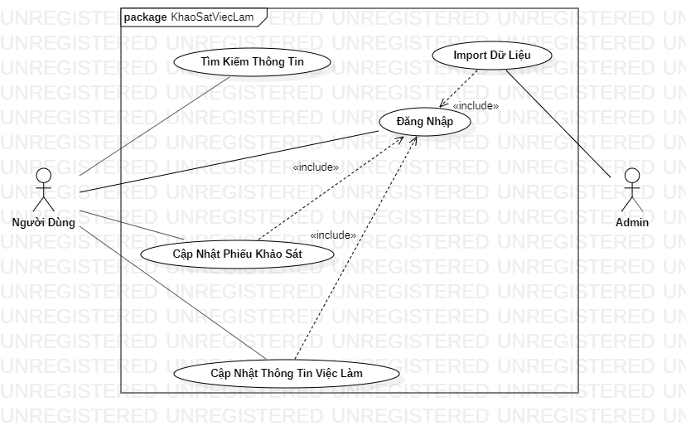

III Sơ đồ hoạt động (Activity)

1. Đăng nhập.

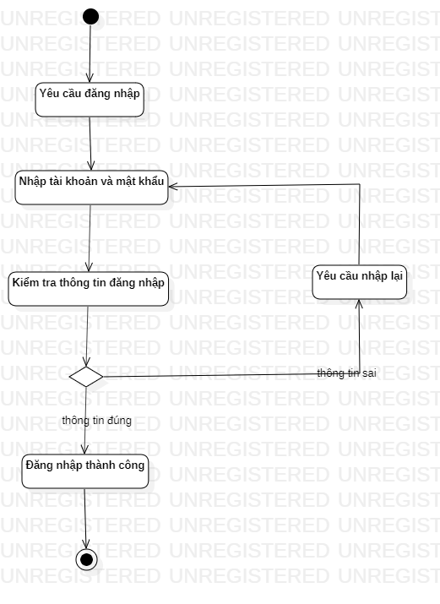

1. Tìm kiếm thông tin.

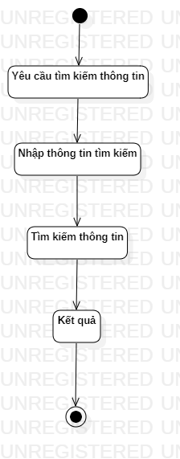

1. Cập nhật phiếu khảo sát ý kiến.

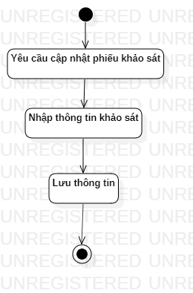

1. Cập nhật thôn tin việc làm.

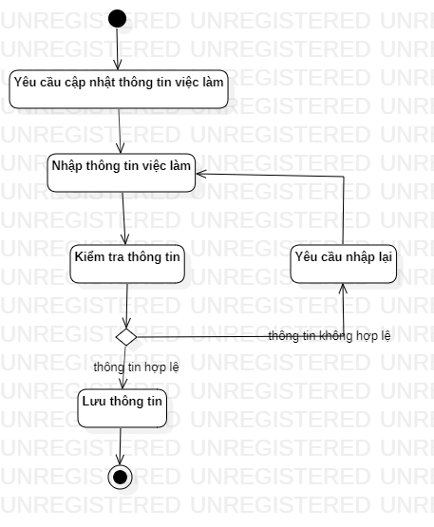

1. Import dữ liệu.

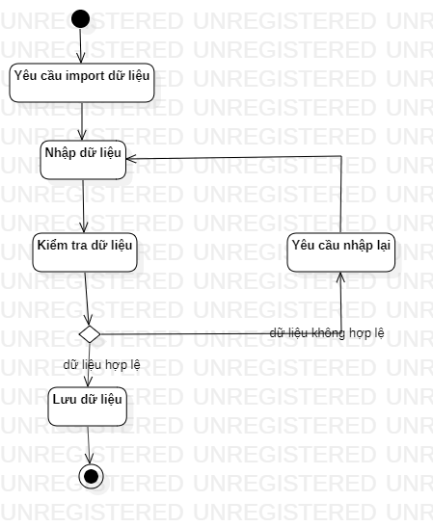

IV Sơ đồ lớp (class)

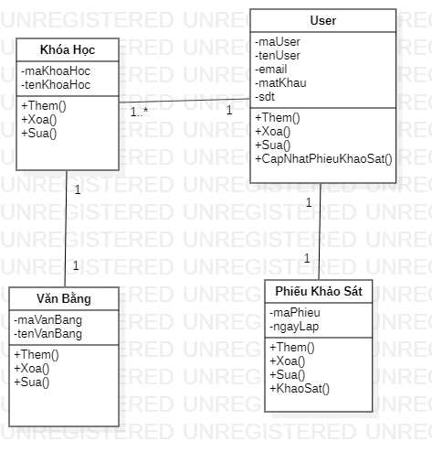

V Sơ đồ tuần tự (Sequence)

1. Đăng nhập.

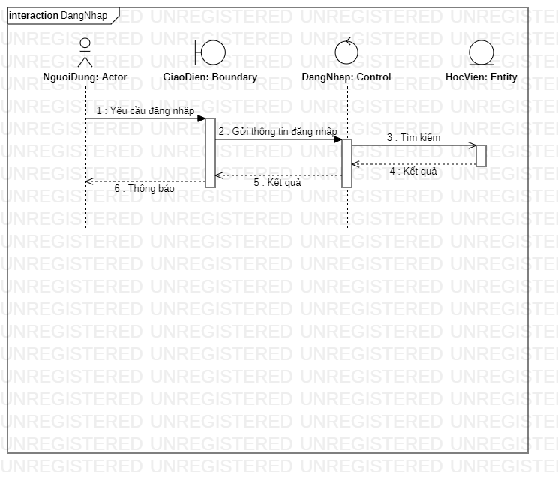

1. Tìm kiếm thông tin.

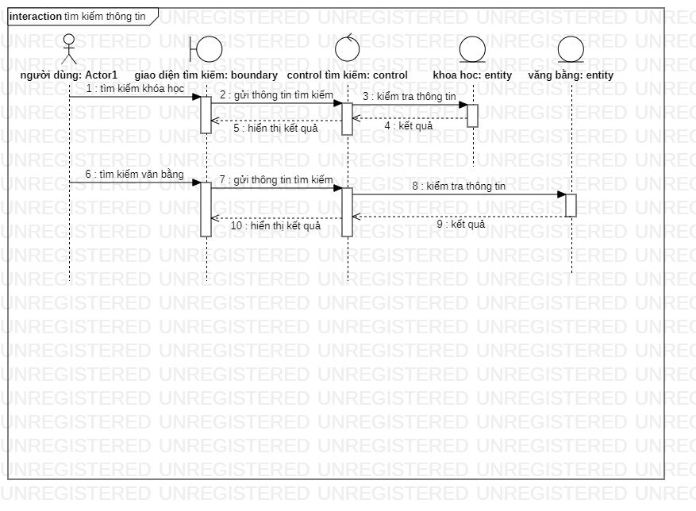

1. Cập nhật phiếu khảo sát.

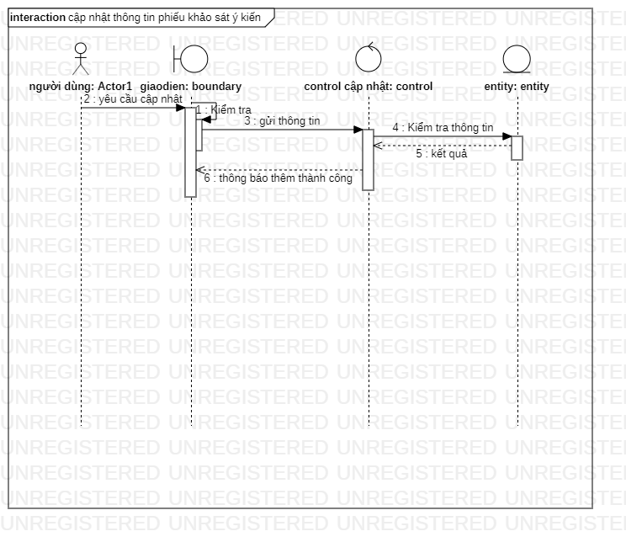

1. Cập nhật thông tin việc làm.

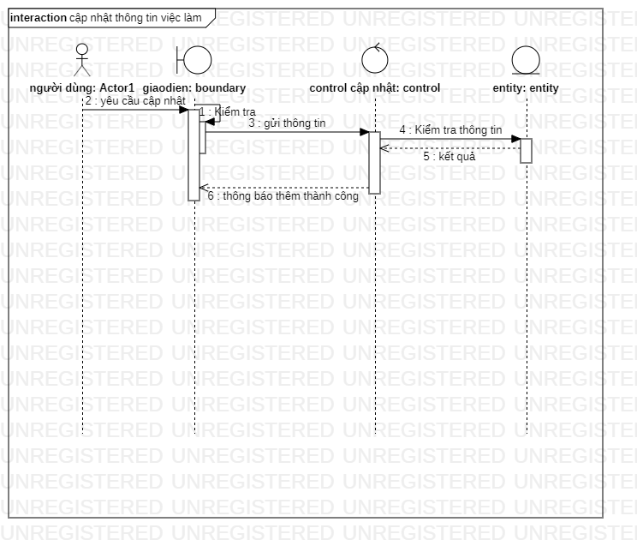

1. Import dữ liệu.

